Муниципальное бюджетное дошкольное образовательное

учреждение детский сад с. Знаменка

Нерчинский район. Забайкальский край.

Конспект развлечения
в 1 младшей группе
на тему

«Развлечения с Клоуном».

Составила музыкальный руководитель:

Трушина Светлана Юрьевна

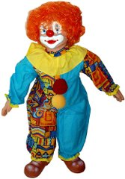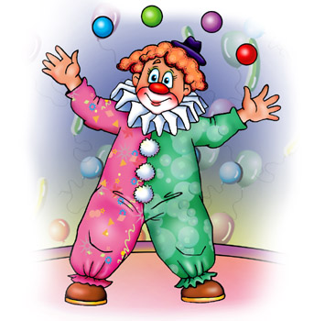

Конспект развлечения в 1 младшей группе
Тема: «Развлечения с Клоуном».
Цели:
1) проводить массаж пальцев перед проведением пальчиковой игры
2) развивать координацию обеих рук, подвижность пальцев
3) развивать навык нанизывания бусинок на шнур (веревочку)
5) способствовать расширению знаний в различии названий основных цветов (красный, желтый, синий)
Задачи:
1) Развивать познавательную деятельность
2) Ознакомление и закрепление свойств воды и других материалов кораблик бумажный, плавает)
3) Развивать слуховое внимание
Ход занятия: Дети входят в группу. Здороваются с гостями.
Исполняют песню «Мой любимый детский сад».
(садятся)
Сюрпризный момент: стук в дверь. Появляется Клоун нарядный с бантиком на голове; грустный со шнурками от бус (на каждого ребенка).
Клоун: Здравствуйте, дети!
Дети: Здравствуйте, Клоун!
Воспитатель: Здравствуй, Клоун! Ты такой нарядный, а сам грустный, почему?
Клоун:
Я подарок для сестрички приготовил,
бусы красивые!
Но по улице гулял,
И все бусы растерял.
-Помогите мне, друзья!??
Воспитатель: Ребятки, поможем Клоуну бусы надеть на эти шнуры?
Дети (хором и индивидуальные ответы):
Да, поможем
Клоун: Ой, спасибо, Вам, ребятки!
Сестричку я свою люблю
Я ей бусы подарю,
Бусы очень хороши.

Воспитатель:
Посмотрите, малыши!
Клоун снова плачет.
Воспитатель: Что ты плачешь, Клоун?
Клоун: Я еще хотел ей пирожки испечь.
Но не умею.
Воспитатель: Ребятки, мы умеем печь пирожки?
Дети: Да, умеем!
Воспитатель: Научим Клоуна печь пирожки.
Дети: Да, научим!
Исполнение песенки «Я пеку, пеку, пеку деткам всем по пирожку»..
Клоун: Вот спасибо, вам, ребята! Вас за все благодарю.
Воспитатель:
А ребята для тебя приготовили стихотворения.
Читают
1.Если клоуны пришли,
Праздник весело пройдёт.
Вместе будем развлекаться,
Вместе радоваться жизни.
Оттого, что хорошо
Вместе прыгать и играть.

2. В шароварах красных,
В красном колпаке
Сидит и улыбается
Клоун в уголке.
Подпоясан синим
Тонким ремешком,
на ногах ботинки
С поднятым носком.
Посмотрю на клоуна,
Он такой смешной:
Будто настоящий
Клоун цирковой.

Клоун.
Я хочу поиграть с вашими ручками.
Я буду говорить: «Солнышко — тучка», а вы будете изображать.
Дети: Да, поиграем!
Проводится пальчиковая игра «Солнышко-тучка», поочередно произнося слова сжимать (тучка), разжимать (солнышко) ладошки.
Клоун: Ай, какие молодцы!
Воспитатель: Клоун, оставайся с нами. Мы еще будем играть с корабликом на воде! И тебя научим. Научим Клоуна, ребята?
Дети (хоровой и индивидуальный ответы): Да, научим!
Воспитатель достает бумажный кораблик.
Предлагает детям поиграть на воде.
Проводится упражнение на дыхание «Ветерок» — игра в общем тазу, дуть на кораблик в определенном направлении (друг другу поочередно).
Ветер по морю гуляет
И кораблик подгоняет.
Он бежит себе в волнах
На раздутых парусах.
Воспитатель: Почему кораблик не плывет?
Дети: Он промок.
Воспитатель: Кораблик из чего сделан?
Дети: Из бумаги.
Воспитатель хвалит детей.
Мы весело играли
Кораблик по морю катали
Но закончилась игра.
Его сушить уже пора.
Воспитатель предлагает детям подарить цветочки для Клоуна, но для этого необходимо их собрать в 3 корзиночки (красную, зеленую, желтую)
Индивидуальная работа:
Какого цвета у тебя цветочек? В корзинку какого цвета положить этот цветочек?
Клоун: Спасибо, ребята, за вашу помощь, и за красивые цветочки.
Воспитатель: Пора нам прощаться с Клоуном. Давайте на прощание споем песенку для Клоуна.

Использованные источники
http://detsad-kitty.ru/scen/19732-scenarij-razvlecheniya-v-1-mladshej-gruppe.html
http://crazymama.ru/verse1.php?a=1&id_verse1=556

